UBND PHƯỜNG NAM ĐỒ SƠN
TRƯỜNG MẦM NON MINH ĐỨC
THỰC ĐƠN TUẦN 2 THÁNG 02 NĂM 2026 (TỪ NGÀY 09 ĐẾN NGÀY 12/02/2026)

THỜI GIAN |  | BỮA PHỤ SÁNG | BỮA CHÍNH TRƯA |  | BỮA CHIỀU |  | GHI CHÚ
 |  | BỮA PHỤ SÁNG | Mẫu giáo | Nhà trẻ | Mẫu giáo | Nhà trẻ
THỨ HAI  09/02/2026 |  | Sữa bột vinamilk | Cơm gạo Bắc hương  Thịt lợn hầm củ quả  Canh tôm, bầu |  | Phở gà
THỨ BA  10/02/2026 |  | Sữa bột vinamilk | Cơm gạo Bắc hương  Bò sốt vang  Canh cá, cải xanh, giá đỗ |  | Xôi trắng, thịt băm
THỨ TƯ  11/02/2026 |  |  | Cơm gạo Bắc hương  Cá hồi sốt cà chua  Canh sườn, su su, cà rốt |  | Chè hạt sen, long nhãn
THỨ NĂM  12/02/2026 |  | Mít thái | Cơm gạo Bắc hương  Trứng gà xào bông  Canh tôm, cải thảo, cà rốt |  | Bánh gato + Sữa bột Vinamilk
TỔ TRƯỞNG NUÔI DƯỠNG  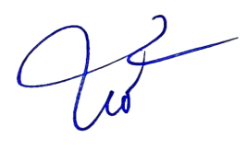  Bùi Thị Lan | 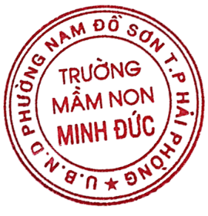    LÃNH ĐẠO NHÀ TRƯỜNG  Đoàn Thị Hồng Lân

